http://www.vokrugsveta.ru/telegraph/theory/261/

Не всякий Дарвин боится женщин

Если бы люди не делились по половому признаку, их бы просто не существовало
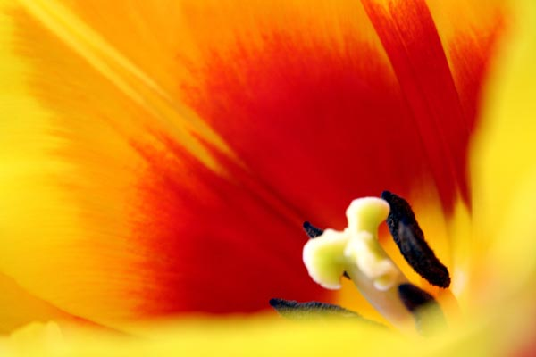
Учения Дарвинов не раз подвергались гонениям в школе. После публикации поэмы Эразма Дарвина «Ботанический сад» сама ботаника попала под подозрение, как наука вредная, якобинская и особенно опасная для неокрепших девичьих душ. Консервативный английский поэт Ричард Полуэл писал тогда о юных поклонницах таланта Дарвина-старшего: «Ботанике милой с каким наслажденьем они предаются, / Как Ева, их мать, плод запретный срывая бездумно, / Как в неге они замирают, когда расцветают бутоны, / Как млеют в восторге, смотря на разврат у растений, / Раскрыв похотливо их органы для размноженья» (перевод В. С. Кирсанова). Фото (Creative Commons license): Mark Jones
Речь, разумеется, пойдет не о Маше Шрайбер, хотя она, безусловно, женского пола. Инспирированный ею в Петербурге вялотекущий процесс против учения Чарлза Дарвина последнему не сильно угрожает. Достаточно сказать, что сама истица, не дождавшись решения суда, бросила и школу, и страну и работает теперь у брата в Доминиканской республике. Главная интрига этого судебного процесса в том, что иск бывшей школьницы поддержан руководством чуть ли не всех религиозных конфессий России. О самой Маше нам интересно, пожалуй, лишь то, что она, по отзывам её учителей, «хоть и прилежна, но не очень сильна в биологии». Интересно потому, что точно то же можно сказать и о других участниках процесса: данных биологии ни с одной стороны не слышно. Со всех сторон раздается лишь, что Дарвин в своей знаменитой книге «Происхождение видов» обосновал теорию эволюции и в этой теории заявил о происхождении человека от обезьяноподобного предка.
Цитат никто не приводит, поэтому стоит напомнить, что в «Происхождении видов» нет речи о человеке, что она идет в совсем другой книге («Происхождение человека и половой отбор»), изданной двенадцать лет спустя. Уже из названия книги видно, что основным механизмом в формировании человека Дарвин видел половой отбор, тогда как свою теорию возникновения видов он, как известно, обосновал естественным отбором. Это значит, что в принципе можно принять одну из теорий Дарвина, не принимая другой. Но об этом почему-то все молчат.
И вообще, за полтораста лет биология ушла несказанно далеко. Почему все говорят только о Дарвине — и защитники, и противники, и досужие наблюдатели? Разве других теорий не было ни до, ни после? Хочется сразу заметить, что с критикой дарвинизма выступали и выступают не только религиозные деятели. У науки свои претензии к идее полового (и естественного) отбора. Но и о них тоже почему-то все дружно молчат.

Семейство Дарвинов
Прежде всего, великих Дарвинов в биологии было двое — Эразм (Erasmus Darwin, 1731–1802), врач, физиолог, натурфилософ и поэт, и его внук Чарлз (Charles Darwin, 1809–1882), геолог, зоолог и ботаник. Причем оба были эволюционистами и отчасти психологами, оба писали о женщинах, оба стали при жизни знаменитыми, но сияние славы второго совершенно затмило имя первого. А жаль.
Род Дарвинов, линкольнширских землевладельцев, известен примерно с 1500 года, однако первый ученый труд издал лишь Роберт Уоринг Дарвин (Robert Waring Darwin, 1724–1816), старший брат Эразма: это были «Основания ботаники, или Краткое и легкое введение в половую ботанику Линнея» (1784 год). Книга ставила, по словам автора, целью показать юношеству «гармонию Творения», свидетельствующую о наличии «Высшей причины», то есть божественного замысла intelligent design, говоря современным языком.
Эразма Дарвина эта книга побудила до конца дней придерживаться «половой системы» Карла Линнея (классификации, основанной на числе тычинок и пестиков в цветке), тогда уже несколько устаревшей. Впоследствии на Чарлза Дарвина (внучатого племянника автора) эта книга произвела столь сильное впечатление, что он до самой старости черпал аргументы для своего учения из естественного богословия. Только сменил «замысел» на «отбор». Так с тех пор и повелось: креационисты и дарвинисты как будто спорят друг с другом, а по большому счету утверждают примерно одно и то же.
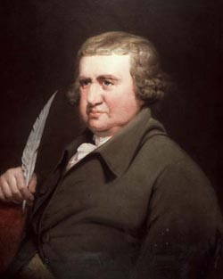
Джозеф Райт «Эразм Дарвин» (1792). Один из самых известных прижизненных портретов знаменитого натуралиста
С женщинами Роберт Уоринг Дарвин отношений не имел и умер холостяком в своем поместье. Наоборот, Эразм Дарвин любил женщин, и они его тоже любили — подарили четырнадцать детей. Точнее, пятерых родила ему первая жена, семерых вторая, а в промежутке между смертью первой и вторым браком он произвел от любовниц (видимо, служанок) двух внебрачных дочек, которых, к удивлению окружающих, воспитывал вместе и наравне с законными детьми.
В тот же промежуток времени одна молодая леди очень хотела выйти замуж за Эразма, они дружили и писали друг другу стихи, но в супруги он избрал другую. Леди осталась старой девой и, хотя сохранила добрые (даже игривые) отношения с Эразмом, на его смерть откликнулась изданием его биографии (то было первое описание его жизни, затем их последовали десятки), носившей скандальный характер, а местами просто лживой.
Не будем осуждать её, так как подобных осуждений не позволял себе сам Эразм. Как врач он снискал всеобщее уважение, к нему обращались за советом по самым разным вопросам, и его такт был поразителен. Однажды его попросили высказаться о женщине, которую обвиняли в умерщвлении своего незаконнорожденного младенца, Эразм ответил:
Женщины, совершившие подобное противоестественное преступление, вызывают к себе нашу глубочайшую жалость; их воспитание породило в них столько скромности или чувства стыда, что это искусственное чувство извратило подлинные инстинкты природы! Какую душевную боль должны были они пережить, какое страдание! — и это в то самое время, которое, после мук разрешения от бремени, сама природа предназначила им для сладостного утешения кормить грудью маленькое беспомощное дитя … Следовательно, причиной этого ужаснейшего преступления является чрезмерность того, что в действительности есть добродетель — чувства стыда или скромности.
Эразм активно боролся за женское образование, бывшее тогда в самом плачевном состоянии. Более того, он видел женскую красоту в природе, даже среди цветов. Так, росянка для англичанина не имеет никаких половых черт (англ. sundew означает «солнечная роса», ибо сверкающие капельки росянки не исчезают, в отличие от росы, под солнечными лучами), однако Эразм увидал в ней (поэма «Любовь растений», 1789) сонм красавиц:
Почивает Росянка, царица трясин,
на перине из мха средь берез и осин.
Её стан — его можно сравнить с волоском —
схвачен шелковым пояском
с бахромой по краям, что свисает до пят.
А пять фрейлин двора, пять испуганных нимф,
одеваются в платья — пурпур и кармин.
Их свободные складки по ветру летят.
(Перевод В. С. Кирсанова.)
Как поэт и врач Эразм Дарвин был очень популярен, чего, увы, нельзя сказать о нем как эволюционисте. Его увесистый четырехтомник «Зоономия» (1794–1803) ценили как медицинский трактат, но эволюционную 39-ю главу почти не заметили. Его внук Чарлз, написав биографию деда, ни словом не обмолвился в ней об эволюции вообще и о роли деда в её понимании в частности. Только в собственной автобиографии он нашел место для нескольких уничижительных на сей счет строк. И напрасно: именно с «Зоономии» началось его собственное образование по части эволюции.
Да что там! Даже программы женского образования Чарлз у деда не заметил. Говоря о книге Эразма Дарвина «Проект постановки женского воспитания в пансионах» (1797), Чарлз Дарвин увидел там только тему воспитания вообще, а о воспитании именно девушек по существу отметил лишь, что их, согласно Эразму, надо учить правильно выбирать мужей. То есть увидел один только любимый им половой отбор.

Как дуры отобрали умников
Едва Чарлз Дарвин опубликовал «Происхождение видов» (1859), выяснилось, что даже ближайшие его сподвижники (например, Альфред Уоллес; Alfred Russel Wallace, 1823-1913) отказываются принимать естественный отбор как причину появления высших качеств — например, разума. Как может, спрашивали они, конкуренция между дикарями породить высшие умственные качества, никак не используемые в условиях пещерной жизни? Потому-то Дарвину и пришлось сделать упор на половой отбор, который стал в книге о человеке (1871) основным движущим фактором. Оказывается, женщины, хоть и глупее мужчин (а может быть, именно поэтому), в течение многих тысячелетий неуклонно выбирали себе в мужья самых толковых мужчин, что и вело к поумнению человечества как целого.
Но какие факты или соображения можно привести в пользу столь вычурного построения? К чести тогдашних ученых надо заметить, что они сразу и притом дружно заявили Дарвину — это глупо. Первым это мягко заметил Генрих Бронн (Heinrich Georg Bronn, 1800–1862), немецкий переводчик «Происхождения видов», ещё в 1860-м; а немецкий ботаник Альберт Виганд (Albert Julius Wilhelm Wigand, 1812–1886) в 1874-м заявил это прямо и довольно грубо. Дарвин был растерян и в последние десять лет жизни отошел от эволюционной тематики.
На невозможность объяснить эволюцию аргументами Дарвина уже в ХХ веке указывали весьма известные российские ученые Александр Александрович Любищев (1890–1972), Юлий Анатольевич Шрейдер (1927–1998). Из более современных исследователей антидарвиновские теории эволюции разрабатывают Юрий Викторович Чайковский и Вадим Иванович Назаров.
В своей только что вышедшей книге «Наука о развитии жизни» Чайковский прямо пишет, что исходным у Дарвина было античное убеждение об интеллектуальном превосходстве мужчины над женщиной. Вот, послушаем самого Дарвина: «Главное различие в умственных способностях обоих полов проявляется в том, что мужчина во всем, за что берется, достигает совершенства, недостижимого для женщины … У женщин способность интуиции, быстрое восприятие и, может быть, даже подражание выражены резче, чем у мужчин, но … некоторые из этих свойств характеризуют низшие расы, а следовательно — прошлое или низшее состояние цивилизации».
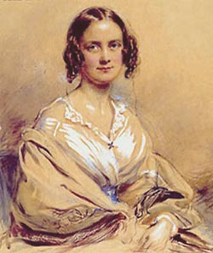
Эмма Дарвин. К выбору жены Чарлз Дарвин подошел, как и положено великому ученому: накануне своего тридцатилетия составил список достоинств и недостатков каждой мыслимой претендентки. Победила кузина, знакомая ему с детства
Можно только удивляться вслед за Чайковским, почему происхождение такого чуда, как интуиция, не привлекло Дарвина вовсе. Загвоздка, видимо, в том, что Дарвин строил схему эволюции ума без причуд: «…Для того, чтобы избегать неприятелей или успешно нападать на них, для того, чтобы ловить диких животных, выделывать оружие, необходима помощь высших умственных способностей». Иначе говоря, ум — не более чем инструмент в борьбе за пищу, а потому интуиция (а вместе с ней и математические способности или мораль) неинтересна.
А столь полезные умственные способности «развились у мужчины частью путем полового отбора, т.е. путем борьбы между соперничающими мужчинами, частью — путем естественного отбора, т.е. успеха в общей борьбе за жизнь». Вот, по сути, и вся «теория». Опять же мы можем только удивляться, что дарвинисты продолжают ссылаться на Дарвина как на автора теории происхождения человека.
«Доказательством» полового отбора всегда служат примеры избирательного поведения (например, выбора самца самкой), но никогда даже не ставится вопрос: как проверить, приводят ли такие акты к наследственным изменениям? Из того явного факта, что самцы некоторых видов бьют друг друга, а некоторые самки предпочитают некоторых самцов, ещё не следует, что в итоге вид изменяется. По утверждениям Чайковского, половой отбор был и остался уловкой для словесного наполнения теоретических пустот, довольно эффектной, но никоим образом не подтвержденной дальнейшим развитием науки.
Уже в ХХ веке, с появлением психоанализа, родилась догадка, будто вся история с половым отбором была лишь следствием робости Чарлза Дарвина перед женщинами: он женился на своей кузине, с которой не надо было знакомиться, и более, в отличие от своего деда, никогда ни с кем из женщин не сближался.
В самом деле, кому ещё могла прийти в голову мысль, что активной стороной во взаимоотношениях полов должна быть именно женщина? Что в течение всей истории становления человека невесты сами выбирали себе женихов? В первобытных обществах (на аналогии с которыми тогда строилась вся теория антропогенеза) ничего подобного нет. Впрочем, пусть догадка психоаналитиков и остроумна, но почему же идея полового отбора с такой готовностью была принята обществом? И почему Дарвина до сих пор считают творцом теории происхождения человека?
А потому, настаивает Чайковский, что сами по себе аргументы ученых совершенно безразличны основной массе журналистов и общественных деятелей; для них дарвинизм фактически стал субститутом религии. Мне было интересно читать его слова в последнем номере журнала «Наука и жизнь»: «Да, перед нами новая религия. Ей скоро 150 лет, и для науки это давняя история, но для религии это юность. И, как все новые религии, она весьма агрессивна. Противостоять ей может только иная религия, ибо доводы разума тут бессильны и даже нелепы. … На сегодня дарвинизму противостоят (не считая науки) только старые, а потому вялые традиционные религии. Сейчас они вроде бы наступают, но будущего, полагаю, за ними нет (как не было его у Юлиана-Отступника, на краткое время вернувшего римлян от христианства к язычеству)».
Дарвин стал символом идеи «человек произошел от обезьяны», хотя её высказывали и до него, а ископаемые данные появились после него (не будем сейчас решать, насколько они убедительны). Сторонники естественного происхождения человека стоят за этот символ, приверженцы идеи его творения — против, вот и всё. К науке этот спор отношения не имеет. А что говорит наука?

Женщина + мужчина = человек
Надо признать, что о происхождении человеческой психики наука пока что говорит мало. Многочисленные публикации по теме «Происхождение человека» забиты описанием отдельных костей, что не продвигает нас к решению ни на шаг. Единственное, что хоть немного относится к делу — уверение, что рост черепной коробки свидетельствует об усложнении мозга, а следовательно и психики. Хотя и тут не без подвоха: таковая коробка у неандертальца была крупнее нашей.
Остаются теоретические модели, и тут Чарлз Дарвин неожиданно оказывается актуален: на передний край действительно выходит различие полов. Речь идет, разумеется, не об отборе дурами умников (и вообще не об отборе), а о том, что эволюционная роль полов могла быть различной. То есть, не будь мы мужчинами и женщинами, нас бы, вернее всего, попросту не было.
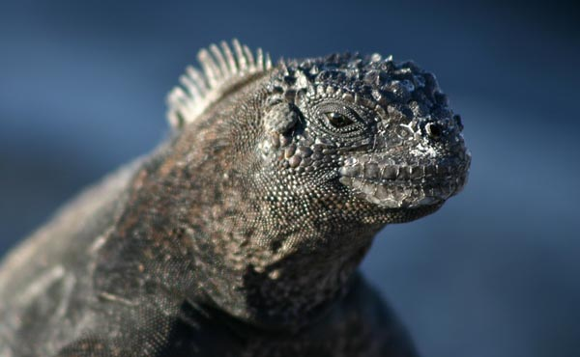
Морская игуана. Фауна Галапагосских островов произвела неизгладимое впечатление на молодого Чарлза Дарвина во время его кругосветного путешествия на «Бигле». Эти водоплавающие ящерицы с перепончатыми лапами водятся только здесь. Фото (Creative Commons license): daren_ck
Об эволюционном различии полов с 1960-х годов пишет биолог Виген Геодакян. Хотя он рассуждал и до сих пор рассуждает в терминах полового отбора, однако указанное различие выявлено им достаточно четко и с отказом от идеи полового отбора не теряет ценности. Согласно Геодакяну, эволюционная роль мужчин — поиск новаций, а роль женщин — сохранение найденного. По уверению Чайковского, такое деление ролей слишком грубо, но небесполезно.
Сам Чайковский развил эту идею до представления о двускоростном механизме эволюции человека. Исходным для него послужило наблюдение палеонтологов, что крупные организмы эволюционируют быстрее, чем мелкие. Как подсчитал Александр Павлович Расницын, быстрее всех формировались виды слонов, немного медленнее — крупных копытных и т.д.; а медленнее всех — виды одноклеточных. Этот факт в корне расходится с дарвинизмом и в первом приближении делает понятной быструю эволюцию человека, однако человек все-таки выпадает из данного ряда, поскольку он эволюционировал даже быстрее слонов). Возникло предположение, что уникально высокая скорость его эволюции как-то связана с особыми свойствами человека как вида.
Среди этих свойств обращает на себя внимание уникально долгое взросление людей. Если у других животных (даже у слонов) подростковый возраст почти отсутствует (пусть детеныш и развивается долго, но из детеныша обращается во взрослую особь за несколько месяцев), то у людей подростковый возраст занимает около 10% жизни: приблизительно от 8 до 14 лет у девочек и от 10 до 15 лет у мальчиков. При этом девочки-подростки, в отличие от мальчиков, довольно редко производят потомство, а в первобытных обществах эта практика являлась и является общей нормой. Подростковое материнство может достигать четверти всего периода фертильности. Мужчины же вовлекались и вовлекаются в процесс размножения взрослыми и продолжают его до старости.
Скорость смены поколений по женской линии может превышать мужскую в три-пять раз. Этот процесс Чайковский называет двускоростным размножением и принимает его как факт. На основе данного факта он выдвигает гипотезу: в ходе становления человека действовал двускоростной механизм эволюции, когда массовое соединение в пары незрелых матерей с немолодыми отцами приводило к быстрому наследованию долгого обучения.
Точнее, «взрослый (и часто немолодой) отец дает свой набор свойств, апробированный самим фактом его долгой успешной жизни (высокий статус повышал число жён). Это похоже на „половой отбор“, но сходство обманчиво: женщина тут вообще ничего не выбирает». Зато подростковая беременность «является мощным стрессом. Все связи у юной матери неустойчивы (за девять месяцев беременности она взрослеет по многим параметрам радикально)», так что следует ожидать повышения частоты изменений наследственности.
Возможно, что именно так человек смог достичь своих особых свойств.
Анна Нимус, 08.03.2007 Телеграф «Вокруг Света» — ежедневное познавательное интернет-издание

